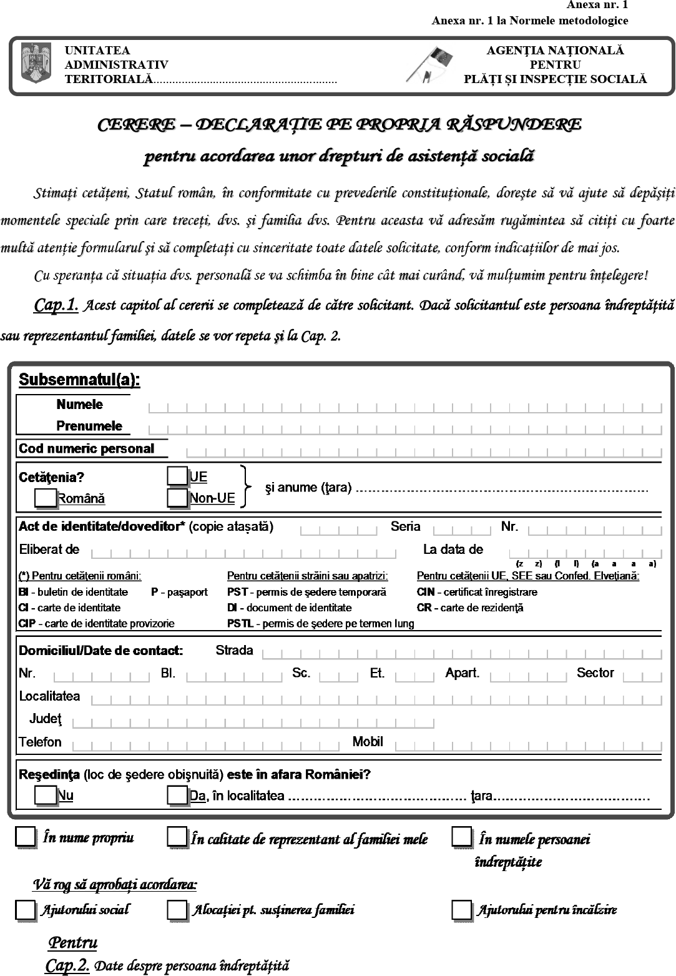

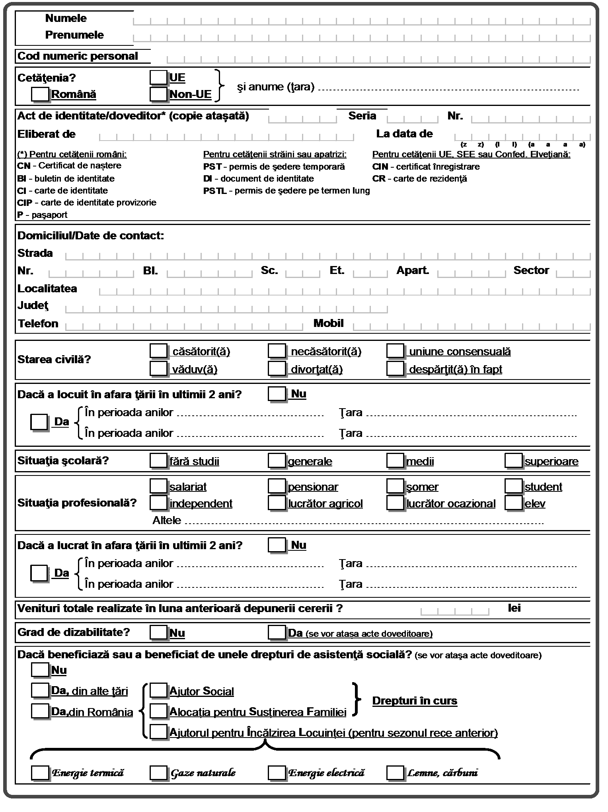

Cap.3. Date despre familia persoanei îndreptăţite formată din ....... persoane majore (inclusiv persoana îndreptăţită) şi copii:

a) Date despre partenerul/partenera persoanei îndreptăţite:
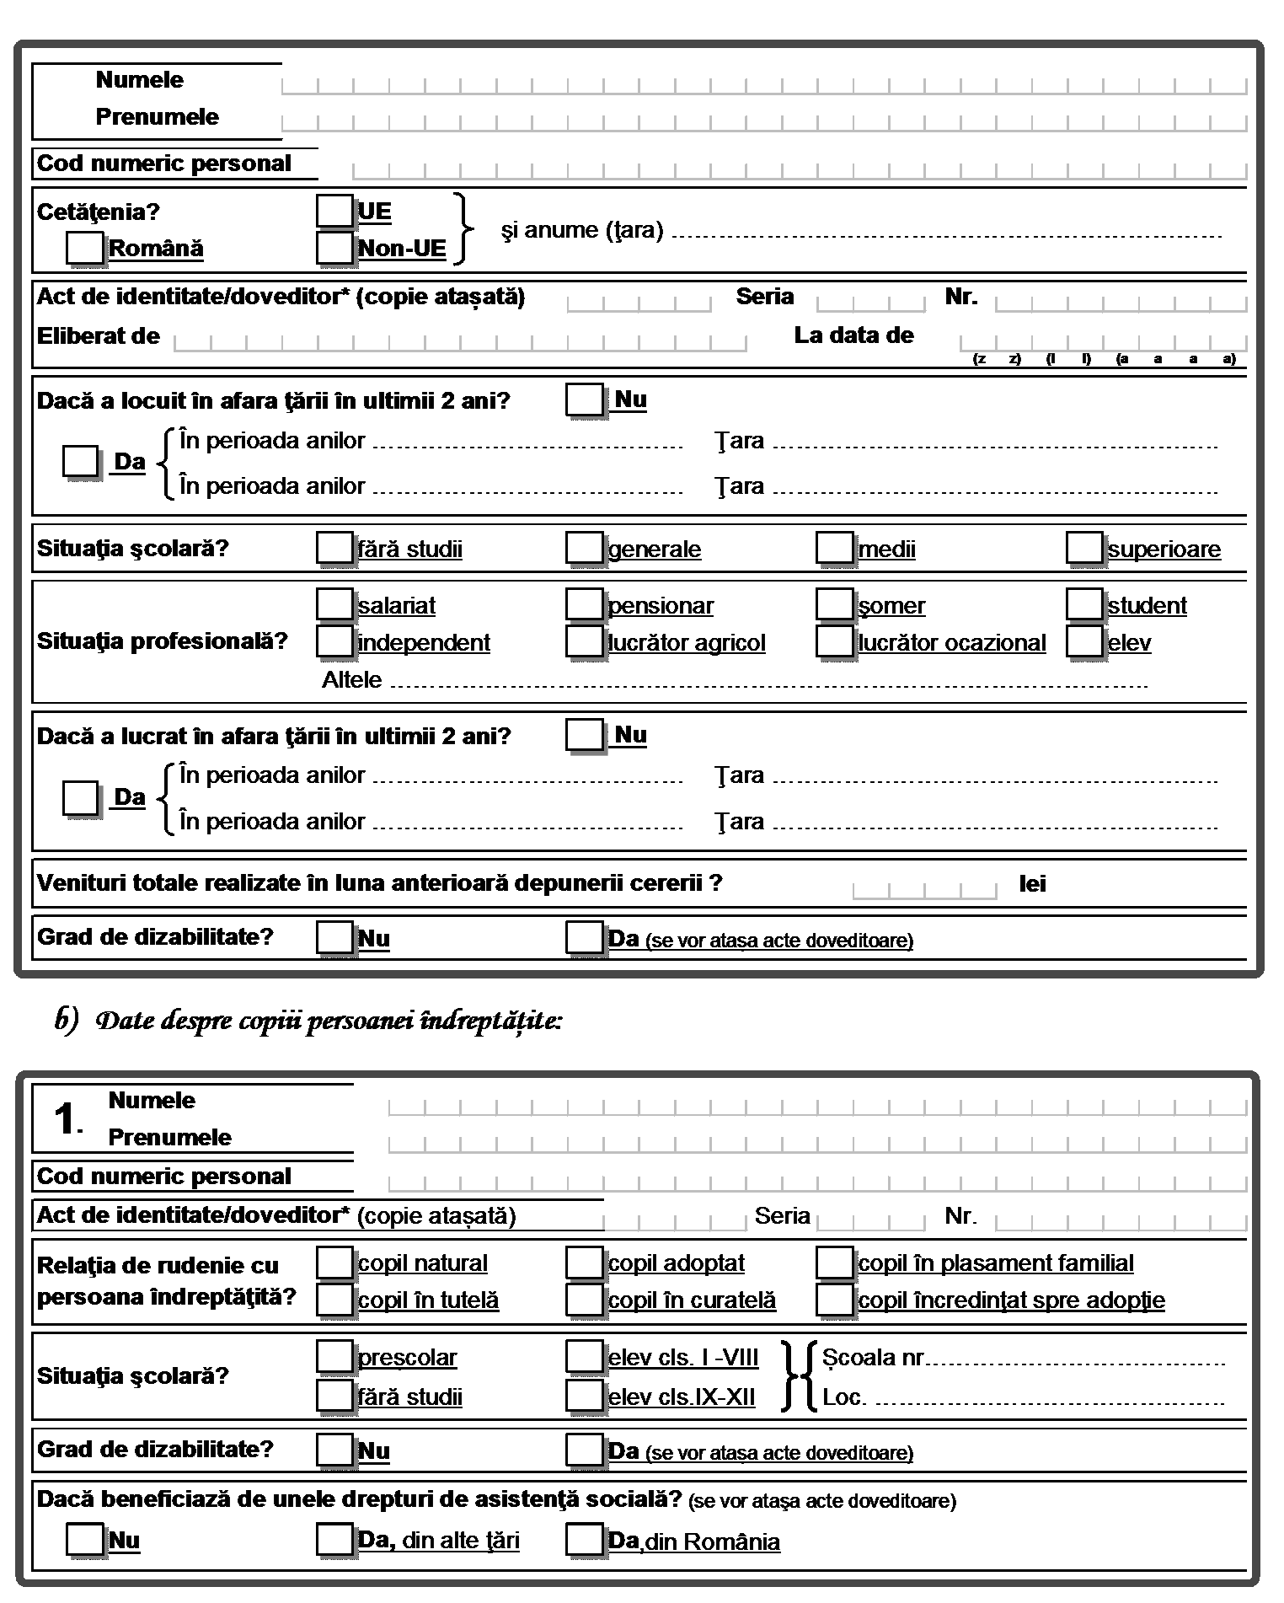

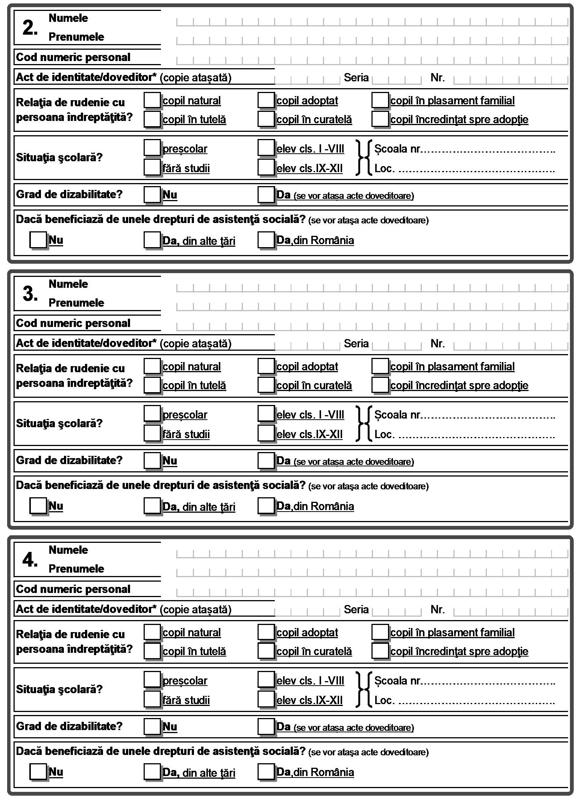

c) Date despre celelalte persoane majore din familia persoanei îndreptăţite:

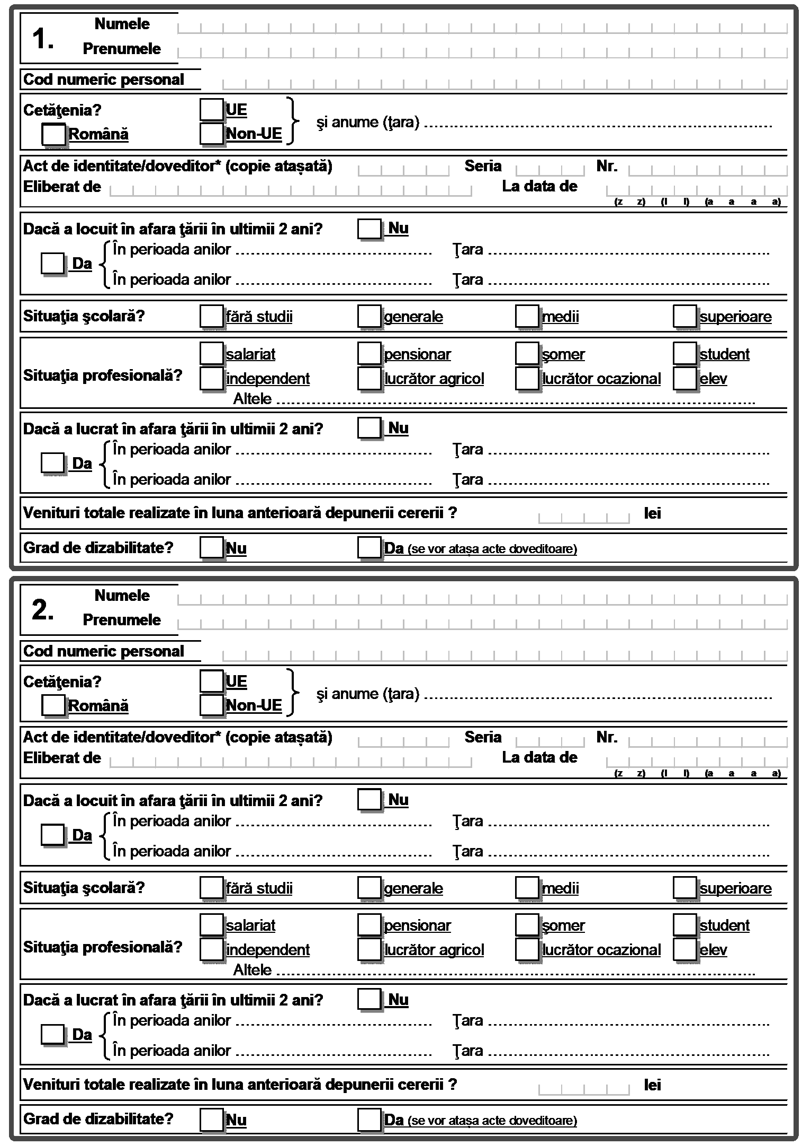

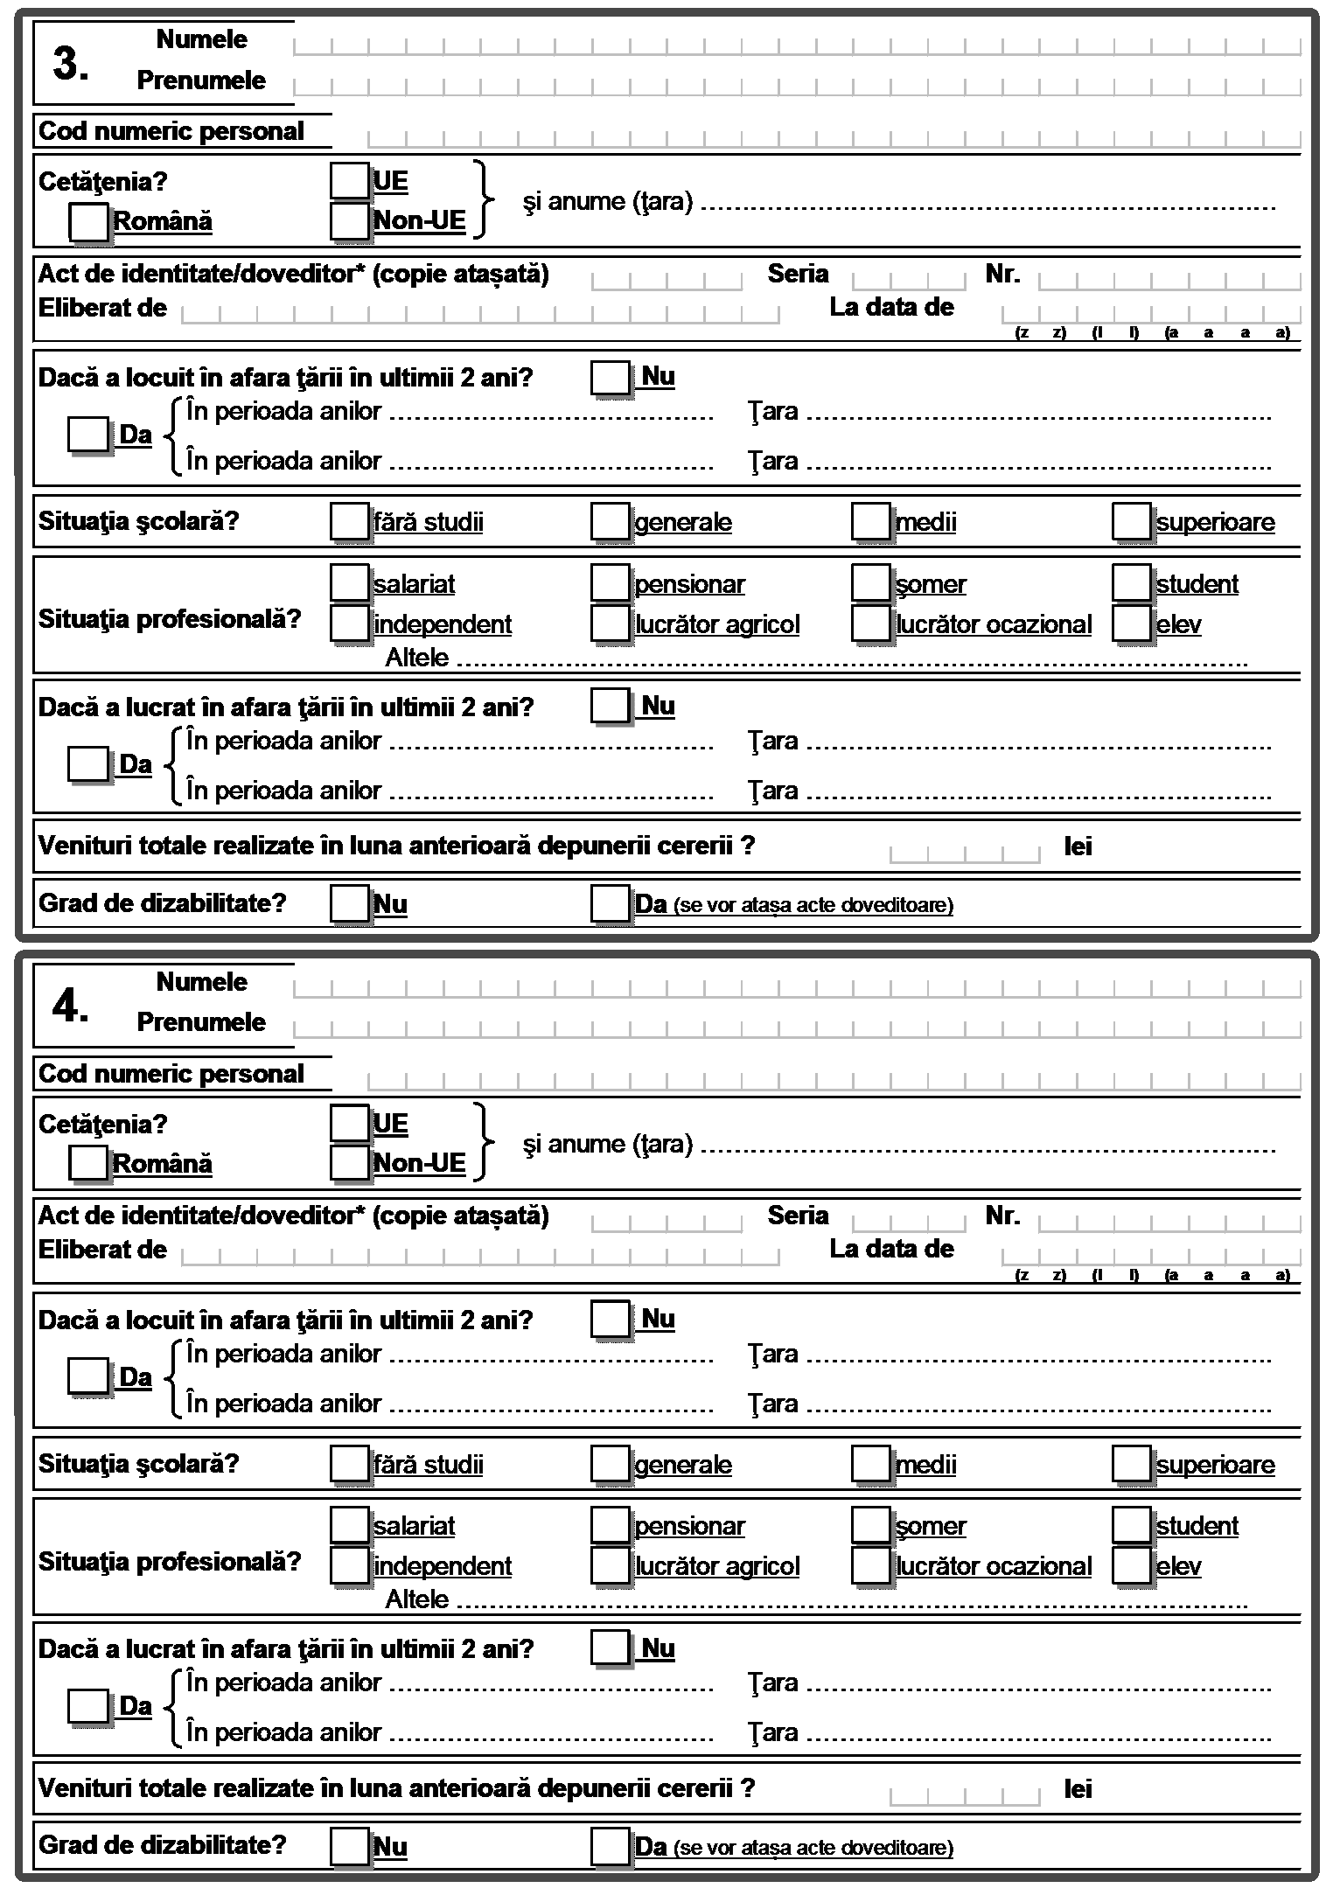
Cap. 4. În continuare se vor completa date privind locuinţa familiei/persoanei singure îndreptăţită:

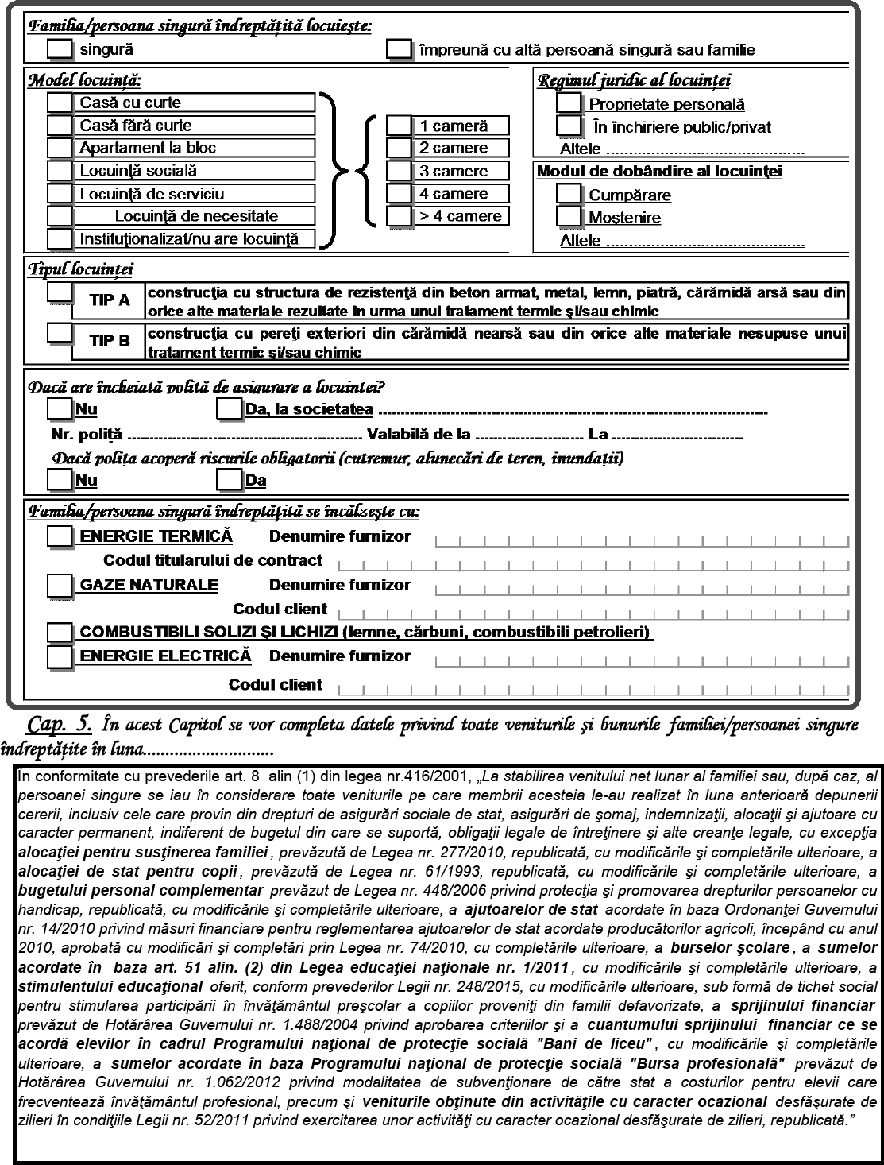

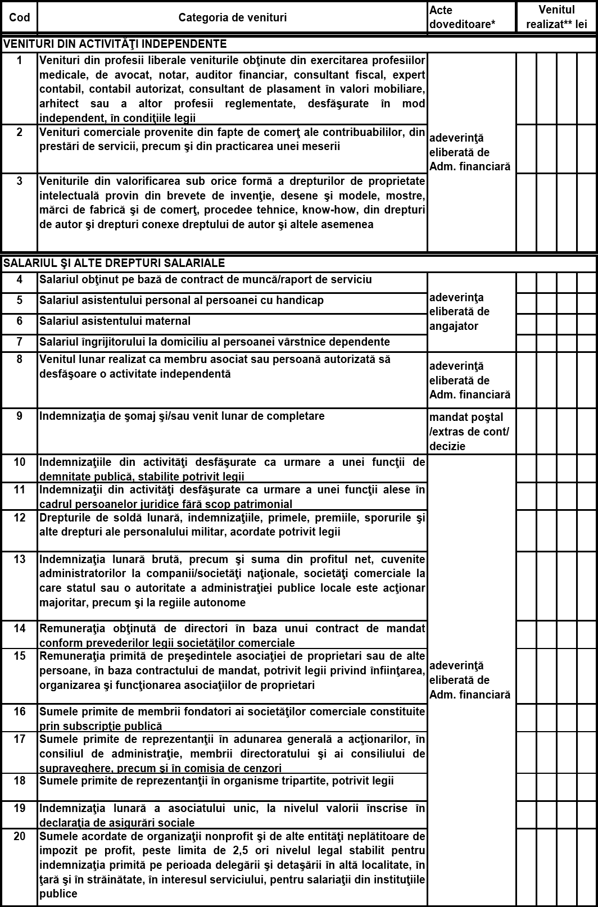

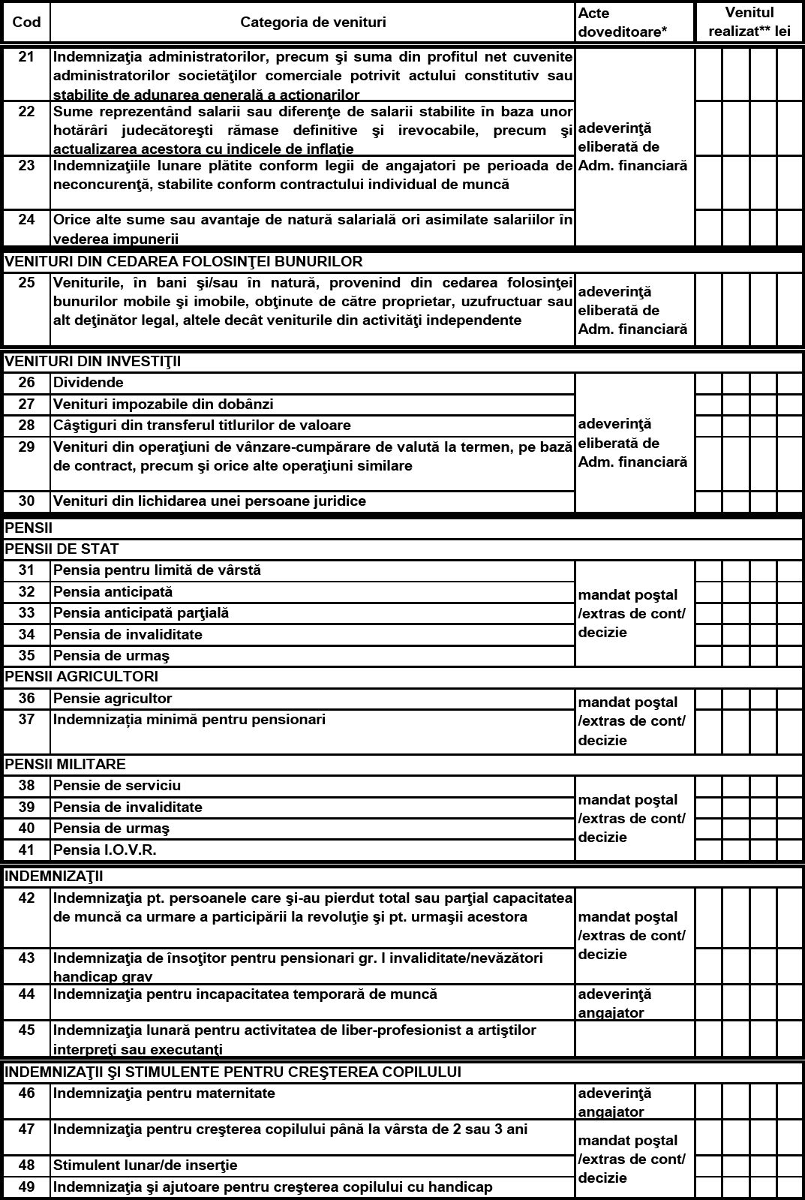

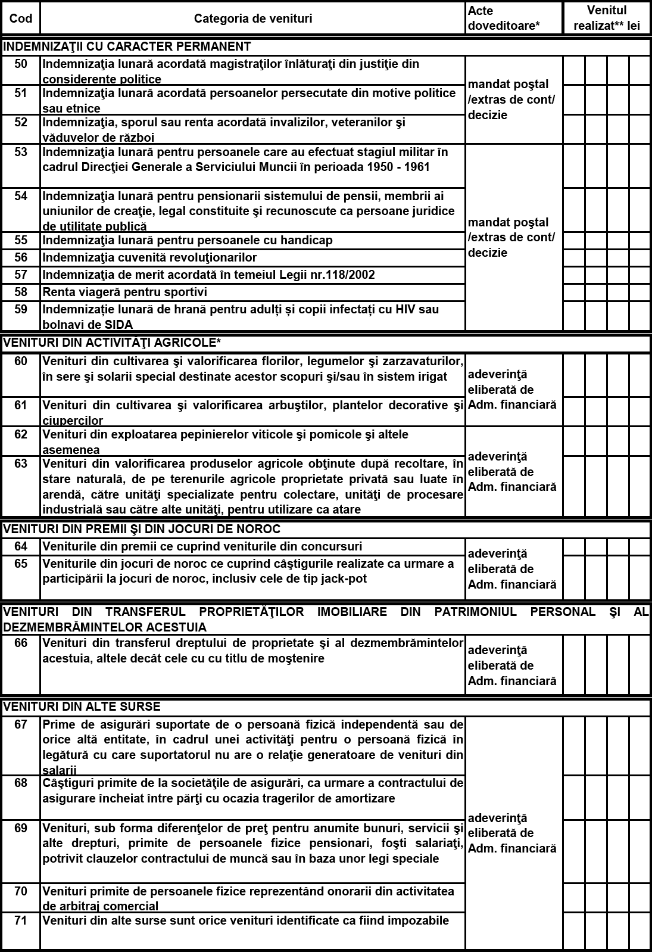

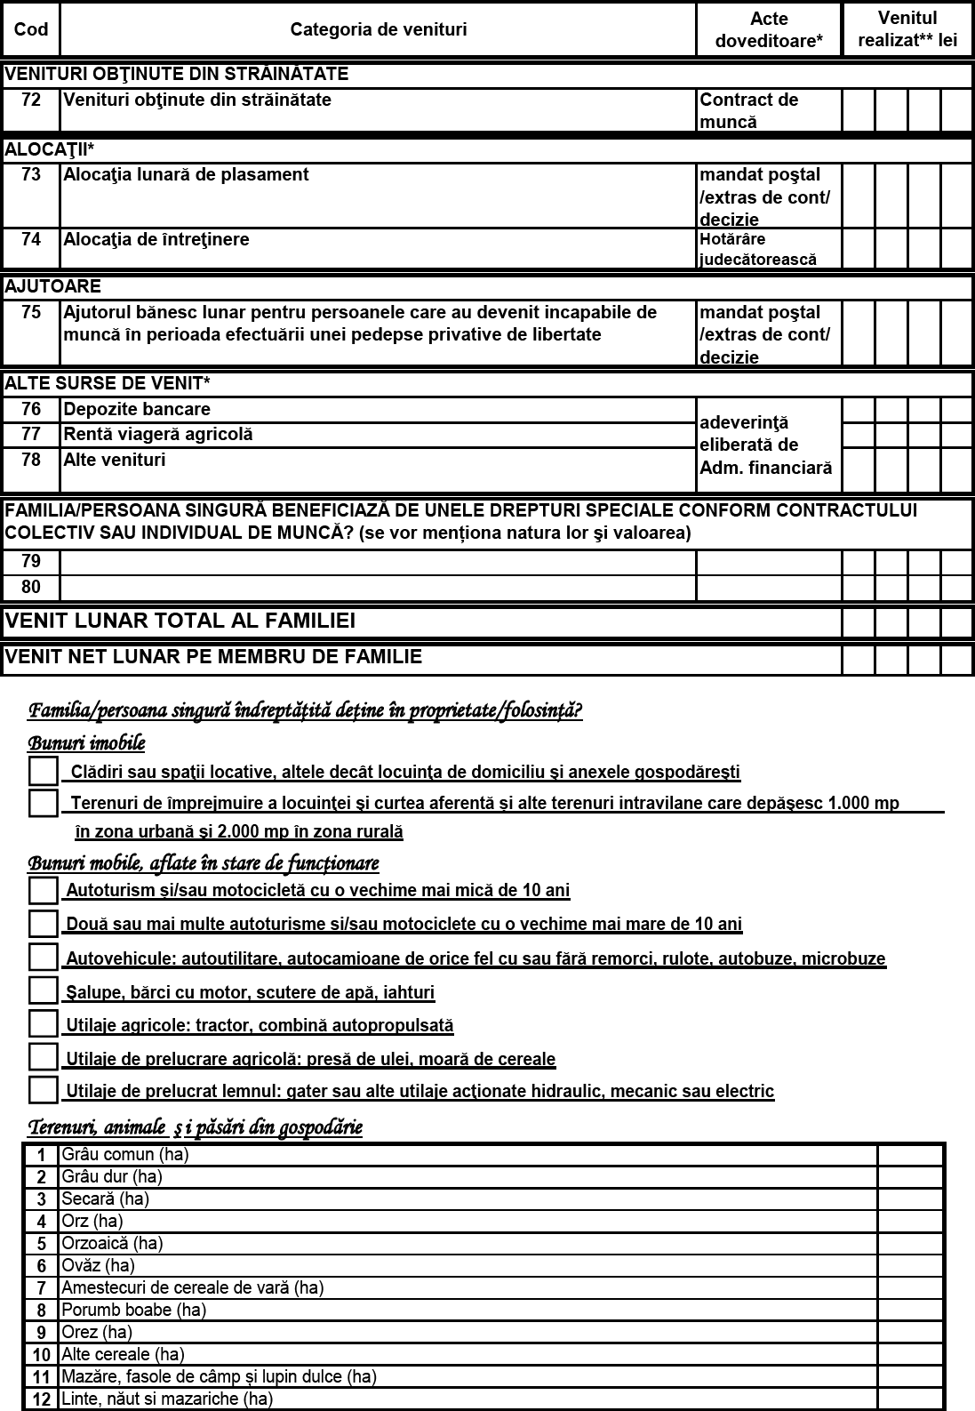

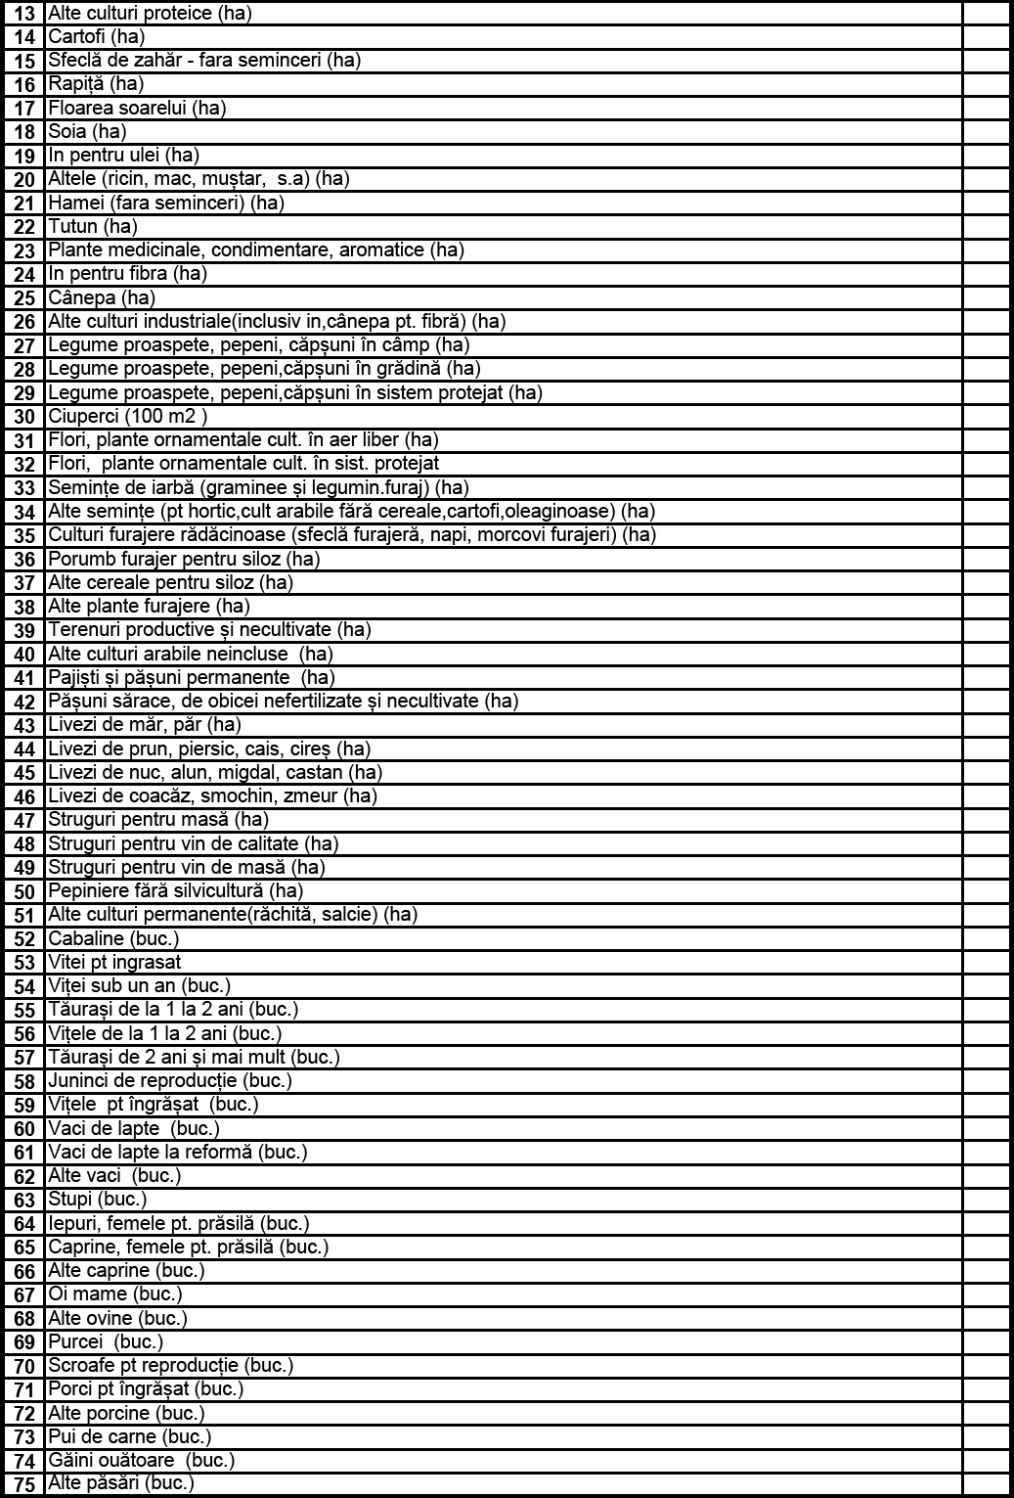

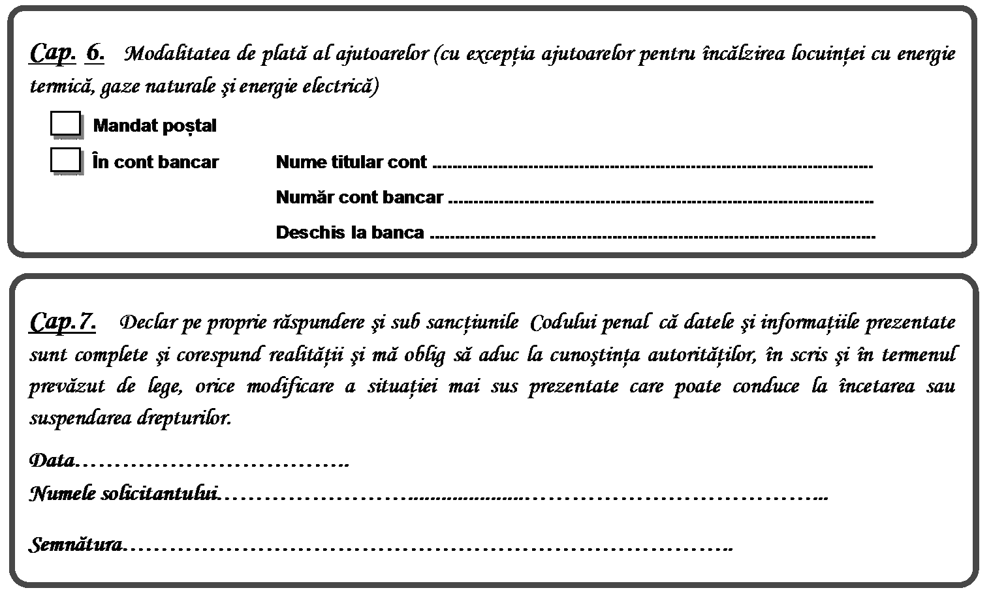
Se ataşează următoarele documente:
1. ……………………………………………………………………………………………………………….
2. ……………………………………………………………………………………………………………….
3. ……………………………………………………………………………………………………………….
4. ……………………………………………………………………………………………………………….
5. ……………………………………………………………………………………………………………….
6. ……………………………………………………………………………………………………………….
7. ……………………………………………………………………………………………………………….
8. ……………………………………………………………………………………………………………….
9. ……………………………………………………………………………………………………………….
10. ………………………………………………………………………………………………………………
11. ………………………………………………………………………………………………………………
12. ………………………………………………………………………………………………………………
13. ………………………………………………………………………………………………………………
14. ………………………………………………………………………………………………………………
15. ………………………………………………………………………………………………………………
16. ………………………………………………………………………………………………………………
17. ………………………………………………………………………………………………………………
18. ………………………………………………………………………………………………………………
19. ………………………………………………………………………………………………………………
20. ………………………………………………………………………………………………………………
21. ………………………………………………………………………………………………………………
22. ………………………………………………………………………………………………………………
23. ………………………………………………………………………………………………………………
24. …………………………………………………………………………………………………...................

DECLARAȚIE
Subsemnatul _________________________________________ prin prezenta declar că am
fost informat că datele cu caracter personal sunt prelucrate în scopul și pentru îndeplinirea
atribuțiilor legale ale instituției.
Am luat la cunoștință că informațiile din cererea depusă și din actele anexate la aceasta,vor fi
prelucrate de DAS/ANPIS/AJPIS cu respectarea prevederilor regulamentului (UE) 679/2016
privind protecția persoanelor fizice în ceea ce privește prelucrarea datelor cu caracter personal
și libera circulație a acestor date.

Data Semnătura solicitantului
______________ _________________________

